CS_06_07_CO para EE V1

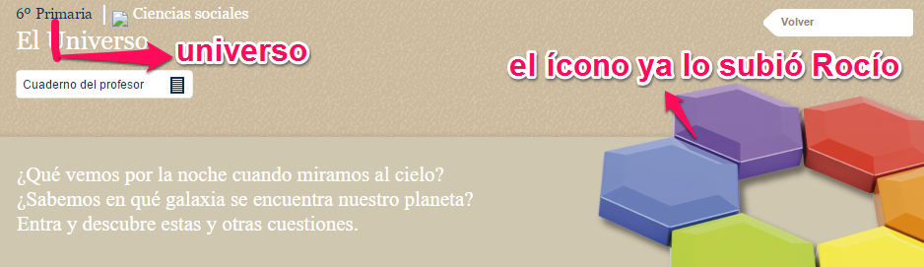

**CE**

1

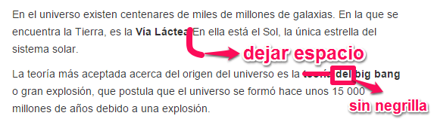

3

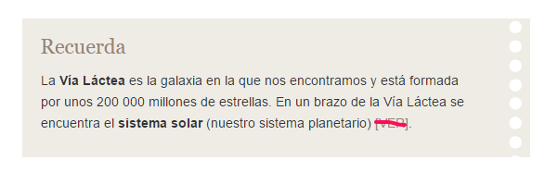

3.3.2

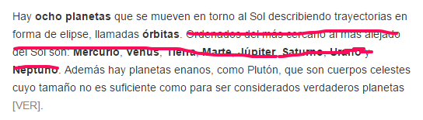

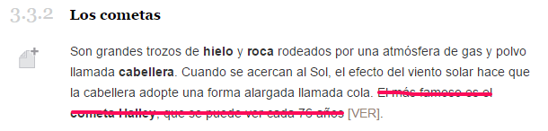

**VIDEOS O ANIMACIONES**

Doblar REC40 “El universo: conceptos esenciales”

REC50 “El Sol” no corre.

REC60 “La formación de los planetas” no corre.

REC110 “La conquista del espacio” no corre.

**MAPA CONCEPTUAL**

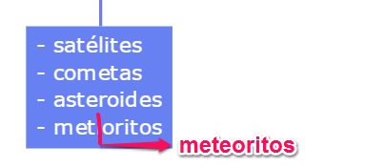

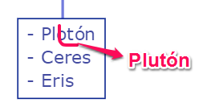

**WEBS DE REFERENCIA**

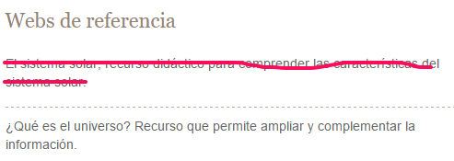

Página de la ESA (Agencia Espacial Europea, por sus siglas en inglés) sobre el sistema solar.

<http://www.esa.int/esaKIDSes/SEM2X5NZCIE_OurUniverse_0.html>

Página sobre el universo, la Vía Láctea y actividades para hacer.

<http://www.aula2005.com/html/cn1eso/01univers/01universes.htm>